«30» травня 2022 року
Клас: 3-А
Предмет: математика
Вчитель: Довмат Г.В.

ТЕМА. Ділення на 1. Ділення рівних чисел. Задачі на різницеве порівняння двох часток.
Мета: пояснити дітям правило ділення на одиницю і ділення рівних чисел; опрацювати розв'язання задачі на три дії за поданим планом та задачі на знаходження периметра прямокутника. Розвивати пам'ять, математичне мовлення. Виховувати самостійність, працелюбність, наполегливість. Зберігати здоров'я учнів.
Робота за підручником с.134-135

Опорний конспект для учня

- Пригадайте назви компонентів дії ділення та заповніть порожні клітинки таблиці.
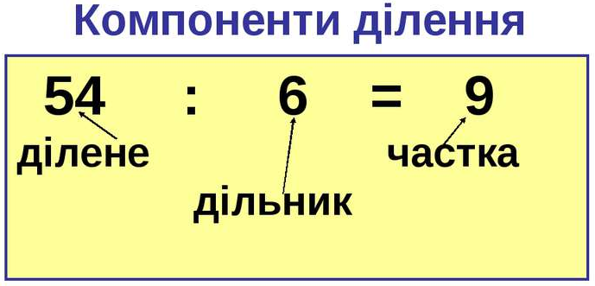

Щоб знайти ділене, треба частку помножити на дільник.

Щоб знайти дільник, треба ділене поділити на частку.

Ділене | 81 | 18 | 36 |  | 54 | 63
Дільник | 9 |  | 9 | 9 |  | 9
Частка |  | 2 |  | 5 | 6

- Хвилинка каліграфії.
Запишіть три числа, кожне з яких ділиться на 2; 4; 6; 8.

- Математичний диктант.
- Добуток чисел 4 і 9 збільшити на 64.
- Добуток чисел 9 і 2 зменшити у 3 рази.
- Частку чисел 49 і 7 збільшити у 9 разів.
- Число 64 зменшити у 8 разів і результат збільшити у 9 разів.

Сьогодні на уроці ми ознайомимося з діленням на 1 і діленням рівних чисел.

- Переглянь відеоурок за посиланням: https://www.youtube.com/watch?v=2uBBczoLkqs

- Виконайте усно завдання №1, с. 134.

- Розв’яжіть задачу №3, с.134.
Коротка умова до задачі:
І муляр – ? хв, 54 ц. за 6 хв
ІІ муляр – ? хв, 35 ц. за 5 хв на ˂ ?

План розв’язку:
1) Скільки цеглин укладав перший муляр за 1 хвилину?
2) Скільки цеглин укладав другий муляр за 1 хвилину?
3) На скільки цеглин менше укладав другий муляр за хвилину?

- 54 : 6 = 9 (ц.) – укладав перший муляр за 1 хвилину.
- 35 : 5 = 7 (ц.) – укладав другий муляр за 1 хвилину.
- 9 – 7 = 2 (ц.)

Вираз 54 : 6 – 35 : 5
Відповідь: на 2 цеглини менше укладав другий муляр за хвилину.

- Виконай завдання №4, с. 135.
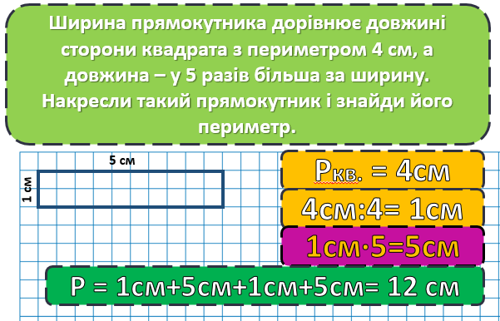

- Виконай завдання з логічним навантаженням №5, с. 135.
Які знаки та числа вставиш, щоб вийшли істинні рівності?

- Розв’яжіть задачу №6, с.135.
Коротка умова до задачі:
І екскаватор – ? хв, 18 м за 3 год
ІІ екскаватор – ? хв, 16 м за 2 год на ˃ ?

План розв’язку:
1) Скільки метрів траншеї копав перший екскаватор за 1 хвилину?
2) Скільки метрів траншеї копав другий екскаватор за 1 хвилину?
3) На скільки метрів більше за годину копав другий екскаватор, ніж перший?

- Обчисли вирази №7, с. 135.



